暑假预习九上语文必背古诗词（原文+翻译）
❤ 01、《行路难（其一）》李白
金樽清酒斗十千，玉盘珍羞直万钱。
停杯投箸不能食，拔剑四顾心茫然。
欲渡黄河冰塞川，将登太行雪满山。
闲来垂钓碧溪上，忽复乘舟梦日边。
行路难！行路难！多歧路，今安在？
长风破浪会有时，直挂云帆济沧海。
【翻译】
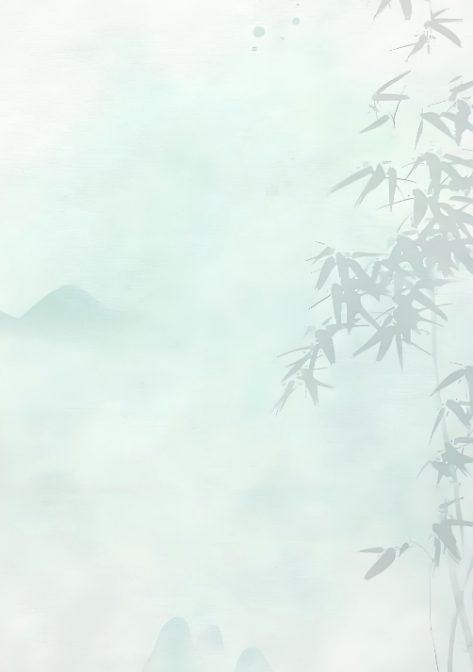
金杯中的美酒一斗价十千，玉盘里的菜肴珍贵值万钱。
我放下杯子和筷子不能下咽，拔出宝剑环顾四周，心里一片茫然。
想渡过黄河，坚冰堵塞大川；想登太行山，大雪遍布高山。
像姜尚垂钓溪，闲待东山再起；又像伊尹做梦，他乘船经过日边。
世上行路多么艰难，多么艰难；眼前歧路这么多，我该向北向南？
相信总有一天，能乘长风破万里浪；高高挂起云帆，在沧海中勇往直前！
❤ 02、《酬乐天扬州初逢席上见赠》刘禹锡
巴山楚水凄凉地，二十三年弃置身。
怀旧空吟闻笛赋，到乡翻似烂柯人。
沉舟侧畔千帆过，病树前头万木春。
今日听君歌一曲，暂凭杯酒长精神。
【翻译】
被贬谪到巴山楚水这些荒凉的地区，度过了二十三年沦落的光阴。怀念故去旧友徒然吟诵闻笛小赋，久谪归来感到已非旧时光景。翻覆的船只旁仍有千千万万的帆船经过；枯萎树木的前面也有万千林木欣欣向荣。今天听了你为我吟诵的诗篇，暂且借这一杯美酒振奋精神。
❤ 03、《水调歌头》苏轼
明月几时有？把酒问青天。
不知天上宫阙，今夕是何年。
我欲乘风归去，又恐琼楼玉宇，高处不胜寒。
起舞弄清影，何似在人间。
转朱阁，低绮户，照无眠。
不应有恨，何事长向别时圆？
人有悲欢离合，月有阴晴圆缺，此事古难全。
但愿人长久，千里共婵娟。
【翻译】明月从什么时候才开始出现的？我端起酒杯遥问苍天。不知道在天上的宫殿，今天晚上是何年何月。我想要乘御清风回到天上，又恐怕在美玉砌成的楼宇，受不住高耸九天的寒冷。翩翩起舞玩赏着月下清影，哪像是在人间。
月儿转过朱红色的楼阁，低低地挂在雕花的窗户上，照着没有睡意的自己。明月不该对人们有什么怨恨吧，为什么偏在人们离别时才圆呢？人有悲欢离合的变迁，月有阴晴圆缺的转换，这种事自古来难以周全。只希望这世上所有人的亲人能平安健康，即便相隔千里，也能共享这美好的月光。
❤ 04、《月夜忆舍弟》杜甫
戍鼓断人行，边秋一雁声。
露从今夜白，月是故乡明。
有弟皆分散，无家问死生。
寄书长不达，况乃未休兵。
【翻译】
戍楼上的更鼓声隔断了人们的来往，边塞的秋天里，一只孤雁正在鸣叫。
从今夜就进入了白露节气，月亮还是故乡的最明亮。
虽有兄弟但都离散各去一方，已经无法打听到他们的消息。
寄往洛阳城的家书常常不能送到，何况战乱频繁还没有停止。
❤ 05、《长沙过贾谊宅》刘长卿
三年谪宦此栖迟，万古惟留楚客悲。
秋草独寻人去后，寒林空见日斜时。
汉文有道恩犹薄，湘水无情吊岂知？
寂寂江山摇落处，怜君何事到天涯！
【翻译】
贾谊被贬在此地居住三年，可悲的遭遇千万代令人伤情。
我在秋草中寻觅着你的足迹，寒林里空见夕阳缓缓斜倾。
汉文帝为何独对你恩疏情薄，湘水无情，流去多少时光，你的祭吊有谁会知？
寂寞冷落深山里落叶纷纷，可怜你不知因何被贬到此地呢！
❤ 06、《左迁至蓝关示侄孙湘》韩愈
一封朝奏九重天，夕贬潮州路八千。
欲为圣明除弊事，肯将衰朽惜残年！
云横秦岭家何在？雪拥蓝关马不前。
知汝远来应有意，好收吾骨瘴江边。
【翻译】
早晨我把一封谏书上奏给皇帝，晚上就被贬官到路途遥远的潮州。想替皇上除去有害的事，哪能因衰老就吝惜残余的生命。云彩横出于南山，我的家在哪里？立马蓝关，大雪阻拦，前路艰危，心中感慨万分。知道你远道而来定会有所打算，正好在瘴江边收殓我的尸骨。
❤ 07、《商山早行》温庭筠
晨起动征铎，客行悲故乡。鸡声茅店月，人迹板桥霜。
槲叶落山路，枳花明驿墙。因思杜陵梦，凫雁满回塘。
【翻译】
黎明起床，车马的铃铎已震动；踏上遥遥征途，游子悲思故乡。
鸡声嘹亮，茅草店沐浴着晓月的余晖；板桥弥漫清霜，先行客人足迹行行。
枯败的槲叶，落满了荒山的野路；淡白的枳花，鲜艳地开放在驿站的泥墙边。
回想昨夜梦见杜陵的美好情景，一群群鸭雁，正嬉戏在岸边的湖塘里。
❤ 08、《咸阳城东楼》许浑
一上高城万里愁，蒹葭杨柳似汀洲。
溪云初起日沉阁，山雨欲来风满楼。
鸟下绿芜秦苑夕，蝉鸣黄叶汉宫秋。
行人莫问当年事，故国东来渭水流。
【翻译】
登上高楼万里乡愁油然而生，眼中水草杨柳就像江南汀洲。
溪云突起红日落在寺阁之外，山雨未到狂风已吹满咸阳楼。
黄昏杂草丛生的园中鸟照飞，深秋枯叶满枝的树上蝉啾啾。
来往的过客不要问从前的事，只有渭水一如既往地向东流。
❤ 09、《无题》李商隐
相见时难别亦难，东风无力百花残。
春蚕到死丝方尽，蜡炬成灰泪始干。
晓镜但愁云鬓改，夜吟应觉月光寒。
蓬山此去无多路，青鸟殷勤为探看。
【翻译】
相见很难，离别更难，何况在这东风无力、百花凋谢的暮春时节。春蚕结茧到死时丝才吐完，蜡烛要烧成灰烬时像泪一样的蜡油才能滴干。早晨梳妆照镜，只担忧如云的鬓发改变颜色，容颜不再。长夜独自吟诗不寐，必然感到冷月侵人。蓬莱山离这儿不算太远，却无路可通，烦请青鸟一样的使者，殷勤地为我去探看。
❤ 10、《行香子》秦观
树绕村庄，水满陂塘。倚东风、豪兴徜徉。
小园几许，收尽春光。有桃花红，李花白，菜花黄。
远远围墙，隐隐茅堂。飏青旗、流水桥旁。
偶然乘兴、步过东冈。正莺儿啼，燕儿舞，蝶儿忙。
【翻译】
绿树环绕着村庄，春水溢满池塘，迎着暖暖春风，我信步而行，兴致颇高。小小的园子收尽无限春光。看那桃花红艳，李花雪白，菜花金黄。
远处围墙隐约可见，茅草屋舍若隐若现。桥边流水潺潺，酒旗迎风招展。我偶然间乘着游兴，走过东面的山冈。只见莺儿啼鸣，燕儿飞舞，蝶儿匆忙。
❤ 11、《丑奴儿·书博山道中壁》辛弃疾
少年不识愁滋味，爱上层楼。
爱上层楼，为赋新词强说愁。
而今识尽愁滋味，欲说还休。
欲说还休，却道天凉好个秋！
【翻译】
人年少时不知道忧愁的滋味，喜欢登高远望。喜欢登高远望，为写一首新词无愁而勉强说愁。现在尝尽了忧愁的滋味，想说却说不出。想说却说不出，却说好一个凉爽的秋天啊！

